AEROPORT PARIS-ORLY

INFORMATION SUR LES TRAVAUX DE LA PISTE 4
IMPACTS SUR VOTRE COMMUNE

Travaux réalisés du 10 août au 17 décembre 2026
Madame, Monsieur,

Afin de garantir la sécurité des opérations aériennes et d'assurer la mise en conformité des pistes aux normes européennes, le Groupe ADP engage d’importants travaux de rénovation de la piste 4 de l’aéroport Paris-Orly.

Ces travaux exceptionnels conduiront à la fermeture complète de la piste 4 et au report des décollages et atterrissages sur les deux autres pistes de l'aéroport - les pistes 2 et 3.

Ces travaux engendreront des modifications de la trajectoire des avions et des survols inhabituels, notamment pour certaines communes en Essonne, dans des zones habituellement peu ou pas concernées. A l'issue des travaux, les atterrissages et décollages reprendront selon les procédures d'exploitation normales de l'aéroport.

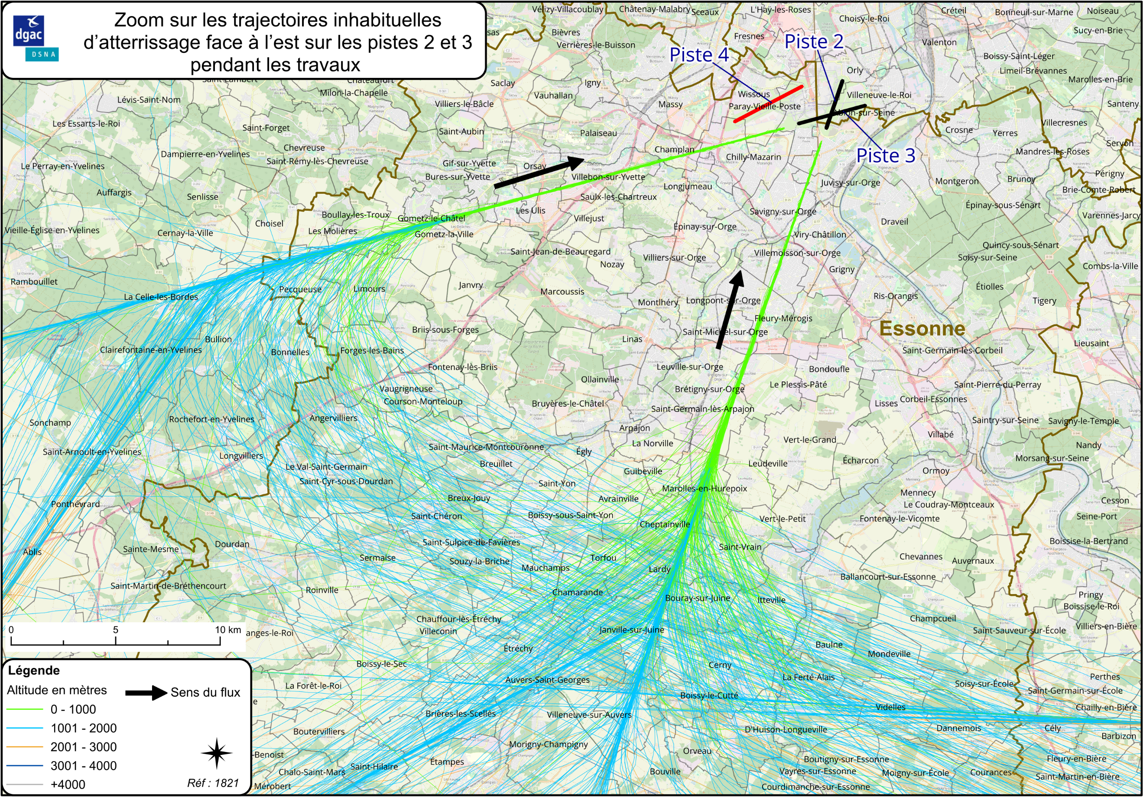
Toutes les cartes des trajectoires de décollage et d'atterrissage pendant les travaux sont disponibles sur le site web entrevoisins.groupeadp.fr
L'organisation et la planification de ces travaux nécessaires tous les 30 ans, ont fait l'objet d'un travail rigoureux afin d'une part, de prendre en compte les impératifs de sécurité et d'activité de l'aéroport et d'autre part, de limiter au maximum les impacts.

Le chantier démarrera en août afin de réaliser l'ensemble du gros œuvre quand les conditions météorologiques sont optimales. Ces travaux entraîneront la suppression ou la reprogrammation à Paris-Charles de Gaulle de plus de 3000 vols. Pendant toute la durée du chantier, le couvre-feu en vigueur de 23h30 à 6h sera respecté. Il pourra y avoir jusque 30 décollages ou atterrissages par heure sur chaque piste (trafic réduit par rapport à la période estivale classique de Paris-Orly).

Cette utilisation exceptionnelle des pistes 2 et 3 nécessite de tester et calibrer préalablement les nouveaux systèmes de contrôle de la Direction des services de la navigation aérienne. Cette phase de tests aura lieu du 11 juin au 6 août, uniquement les mardis, mercredis et jeudis, entre 13 h et 16 h. Cette période de tests pourra être réduite en fonction des résultats observés.

Pendant toute la durée des travaux, le Groupe ADP et les services de la navigation aérienne mettent en place un dispositif d'information ouvert à tous :

La Maison de l'Environnement et des Territoires
entrevoisins.groupeadp.fr
Par mail : environnementorly@adp.fr
Par téléphone : 01 49 75 90 70
Sur place : Maison de l'Environnement et des territoires - Face à Orly 1-2-3 - du lundi au vendredi de 8h30 à 16h30

La Mission Environnement de la Direction des services de la navigation aérienne
Par mail : environnement-dsna@aviation-civile.gouv.fr

Le Groupe ADP met en œuvre toutes les mesures nécessaires pour limiter les nuisances et est à votre disposition dès maintenant et pendant toute la durée du chantier pour répondre à vos questions. L'ensemble des équipes de l'aéroport vous remercie pour votre compréhension.

Veuillez recevoir, Madame, Monsieur, mes salutations respectueuses.

Laurence FAURE
Directrice de l'aéroport Paris-Orly – Groupe ADP

